Nasza nowa seria filmów „Ratownicy” przedstawia grupę bohaterów służb ratowniczych z różnych zakątków Europy

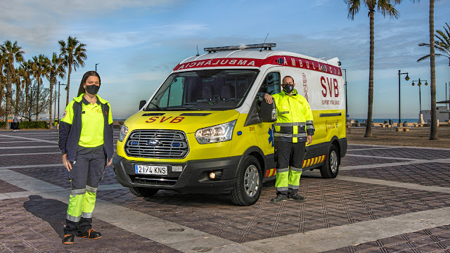

Tysiące specjalistów i wolontariuszy w Europie realizuje swoje powołanie, pomagając innym – ratując turystów, którzy utknęli w górach, pędząc do płonącego budynku, czy ulicami miast, aby udzielić pomocy medycznej w nagłych wypadkach. Na ich drodze mógłby stanąć strach i zwątpienie we własne siły, a jednak – bez względu na okoliczności – niezwykli bohaterowie spieszą z pomocą. To właśnie ten niesamowity duch i oddanie dla społeczności, w których żyją, jest tematem naszej nowej serii filmowej „Ratownicy”.

https://youtu.be/7QszWLXpmLU

Serial „Ratownicy” rozpoczyna się historią Sarai Granell Vicente, ratowniczki medycznej, która dopiero od czterech miesięcy pracuje w Valencia Ambulancias Edetanas.

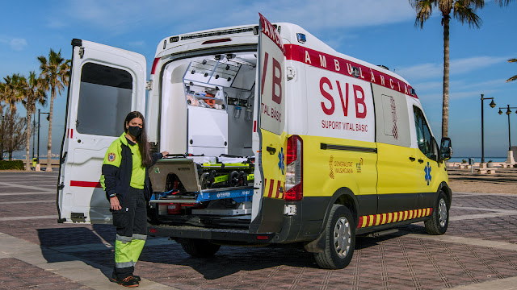

Nasze kamery podążają za nią, gdy wyrusza na dwunastogodzinną nocną zmianę i rejestrują jej działania podczas akcji pomocy 96-letniemu mężczyźnie, który już od godziny ma problemy z oddychaniem. Za chwilę Sarai otrzymuje kolejne wezwanie do ofiary bójki w jednym z miejskich barów. Sytuacja na miejscu okazuje się jednak zupełnie inna niż się wydawało.

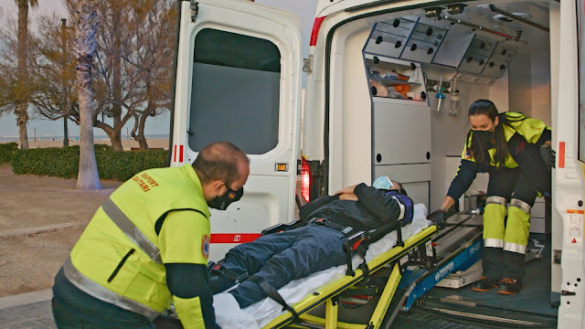

Sarai wyrusza na jeden z wielu nocnych dyżurów, wypełnionych adrenaliną, ale również chwilami refleksji i choć przyznaje się do wątpliwości i obaw, ostatecznie ma poczucie, że jest to najlepsza praca, jaką chciałaby wykonywać każdego dnia.

Cały film poniżej.
https://youtu.be/aYmYEhxiV3g

Aby kręcić drugi odcinek pojechaliśmy do Czech. Opowiadamy w nim historię Martina Srahulka i jego zespołu wolontariuszy z drużyny ratownictwa wodnego w Novych Mlýnach.

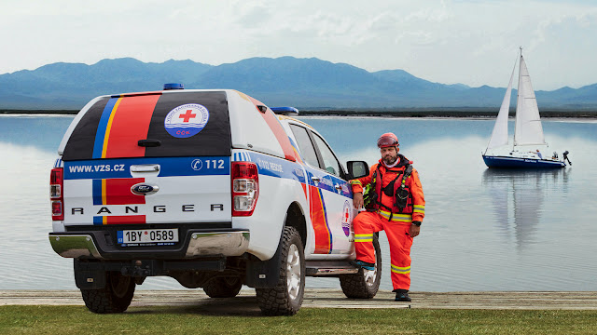

Członkowie teamu – student, policjant i strażak – patrolują akwen, który pozbawiony był wcześniej nadzoru ratowniczego, a rocznie odbywają się na nim dziesiątki imprez sportowych i rekreacyjnych. Podczas ostatnich regat jachtowych załoga Martina udzielała pomocy w czasie sztormu, wyławiając z wody trzydziestu zawodników po wywrotkach jachtów.
https://youtu.be/7c2rANmDmno

Ratownicy wodni z Nových Mlýnů co roku poświęcają tej pracy mnóstwo godzin, nie oczekując zapłaty ani wdzięczności. Martin spędza na wodzie więcej czasu niż w domu. Wspólne stawianie czoła niebezpieczeństwom i ratowanie życia połączyło wolontariuszy w rodzinę, której członkowie kochają swoją pracę i są dumni z tego, że mogli coś zmienić na lepsze.

Odcinek trzeci poświęcony jest dr Natalii Kennedy, która swoje studia medyczne rozpoczęła zmotywowana wypadkiem, którego była świadkiem, a w którym jej przyjaciel doznał zatrzymania akcji serca.

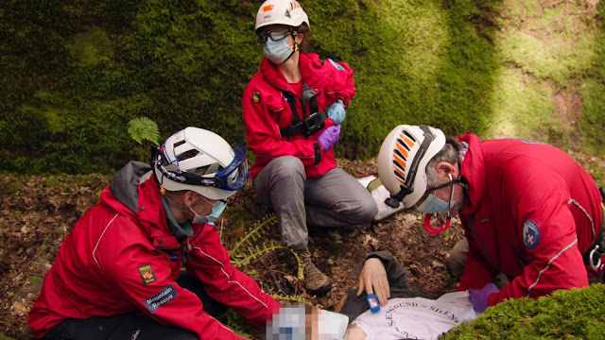

Dr Kennedy jest teraz wolontariuszką zespołu Górskiego Pogotowia Ratunkowego z Derby w Wielkiej Brytanii, który angażuje się w poszukiwania i ratowanie turystów, ulegających wypadkom na szlakach pięknego Parku Narodowym Peak District. Obszar ten jest popularny wśród miłośników pieszej turystyki, rowerzystów górskich i entuzjastów wspinaczki, co oznacza, że zespół dr Kennedy'ego musi być specjalnie przeszkolony w ratowaniu i ewakuacji rannych z trudno dostępnych miejsc.

„Prawo noszenia czerwonej kurtki, którą otrzymuje się po ukończeniu szkolenia i przyjęciu do drużyny jest zaszczytem. Wiąże się z tym szacunek do siebie nawzajem i zaufanie.”

Dr Natalya Kennedy,
Wolontariuszka w zespole ratownictwa górskiego z Derby

Kurtka jest honorowym symbolem, a wszyscy członkowie zespołu doceniają odwagę, poświęcenie i bezinteresowność każdego, kto nosi ją podczas poszukiwań i akcji ratunkowych w niebezpiecznych warunkach.

Poniżej można podziwiać opanowanie, doświadczenie i troskę zespołu, pomagającego poszkodowanemu amatorowi wspinaczki:

https://youtu.be/T-z9eE9jxo4

Czwarty odcinek serii „Ratownicy” pokazuje w akcji strażaków z jednostki Pompiers 13 w Bouches-du- Rhône. Departament Bouches-du-Rhône (Delty Rodanu) jest jednym z najbardziej wysuszonych obszarów we Francji, wieją tam wiatry, osiągające prędkość 100 km/h. W przeszłości był niszczony przez duże pożary. W zeszłym roku spaleniu uległo ponad 400 hektarów roślinności.

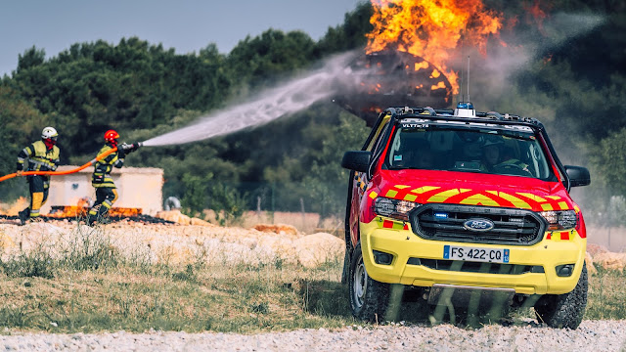

Dowiadujemy się, co dla Grégory'ego Lefeuvre'a oznacza bycie strażakiem, co musiał pokonać, by realizować swoje marzenie i jak determinująca jest chęć niesienia pomocy potrzebującym.

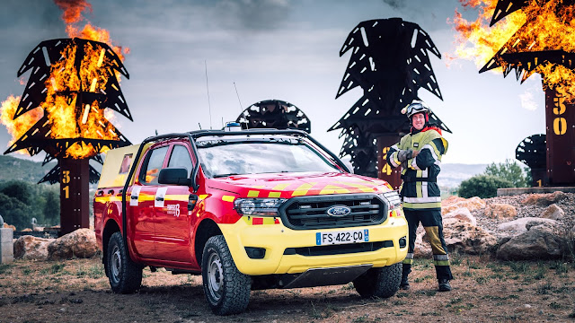

„Główną motywacją jest chęć służenia innym, bycia tam, gdzie ktoś potrzebuje pomocy i wsparcia. Codziennie jako strażak stykasz się z nieszczęściem, ale spotykamy niesamowitych ludzi, możemy pomagać innym i to jest piękne.”

Grégory Lefeuvre,
Jednostka straży pożarnej Pompiers 13

Każdy członek zespołu służy regionowi z ogromnym poczuciem dumy, dotyczy to również stażystki Angélique Picatto. Wyjawia jakie zmagania psychiczne i fizyczne jej towarzyszą i co musi przełamać, aby wytrwać w straży pożarnej.

Więcej na ten temat w poniższym filmie:
https://youtu.be/yb7eEV0heuo

W przedostatnim odcinku pierwszej serii „Ratownicy” przenosimy się do Niemiec, gdzie spotykamy Mike'a Landfrieda z Bawarskiego Czerwonego Krzyża. Jest pracownikiem pogotowia ratunkowego z dwunastoletnim doświadczeniem i doskonale zna się na ratownictwie medycznym, wyróżnia go jednak wyjątkowo indywidualne podejście do pacjentów.

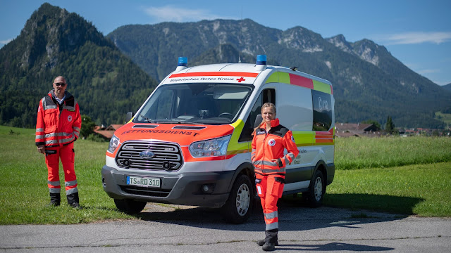

Film śledzi niektóre z jego niezwykłych interwencji, ale odsłania również jego codzienne obowiązki, w które bardzo się angażuje, takie jak przewożenie starszych, mieszkających samotnie pacjentów. To właśnie tutaj jego współczucie przebija się na pierwszy plan. Przedstawia również nietypowe sposoby radzenia sobie z tym, co przeżywa w pracy – w wolnych chwilach występuje na scenie, jako bawiący widzów stand-uper „Rescue Mike”.

„Wspaniale jest pomagać ludziom, ale pacjenci również dają mi coś w zamian, choćby proste ‘dziękuję’. Zwykłe, szczere ‘dziękuję’ to coś, co bardzo doceniam.”

Mike Landfried,
Bawarski Czerwony Krzyż

https://youtu.be/ucaioRXoubI

W ostatnim odcinku serii „Ratownicy” jedziemy do Postojnej w Słowenii, gdzie mała iskra może wzniecić duży pożar, pochłaniający całe lasy. Poznajemy ochotniczkę straży pożarnej Tjašę Gregorn, studentkę grafiki i multimediów.

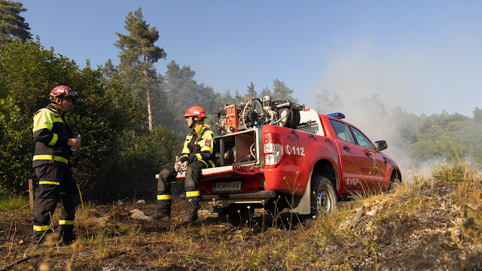

Tjaša, wstępując w szeregi ochotniczej straży pożarnej, poszła w ślady swojej matki, ciotki i wujka. Swój zgrany zespół traktuje jak drugą rodzinę – ważny element jej systemu wsparcia. Chronią siebie nawzajem i swoją wspólnotę.

„Strach, wszyscy się boimy. Nie ognia, ale o siebie nawzajem, abyśmy wrócili wszyscy – cała jednostka”.

Tjaša Gregorn
Ochotniczka Straży Pożarnej

Więcej na ten temat w poniższym filmie:
https://youtu.be/RBok6cAAwGM

Uwagi końcowe Hansa Schepa (dyrektora generalnego ds. pojazdów użytkowych w Ford of Europe)

Stworzyliśmy naszą serię „Ratownicy”, aby podkreślić zaangażowanie i poświęcenie pracowników służb ratowniczych w całej Europie. To prawdziwymi bohaterowie i z przyjemnością uwieczniliśmy na zdjęciach ich codzienne zmagania.

Jest o wiele więcej historii „Ratowników”, niż byliśmy w stanie opowiedzieć. Wszędzie spotykaliśmy wyjątkowych ludzi, z których każdy miał swoje własne motywacje, ale wszystkich łączyło wielkie zaangażowanie, aby opiekować się innymi ludźmi. Mam nadzieję, że każdy odcinek serii „Ratownicy” dodał wam otuchy i zainspirował tak samo jak mnie. Dziękuję każdemu z bohaterów serii za otwarte podzielenie się z nami swoimi historiami.

Rok zbliża się ku końcowi i wielu z nas cieszy się na myśl o spędzeniu dłuższego czasu w komfortowych warunkach z bliskimi, ja jednak będę pamiętał o tych, którzy zdecydowali się poświęcić te chwile, aby trwać na służbie i chronić wszystkich, którzy odpoczywają. Gracias, danke schön, thank you, hvala lepa, merci, děkuji vám.

Skrót najważniejszych momentów z pierwszej serii:
https://youtu.be/-qLHi2gi2P4

Więcej o tym, jak Ford wspiera bohaterów dnia codziennego w ich niecodziennych misjach:
https://youtu.be/r8UsifQat0k

